三公策划案

|  |  |
| --- | --- |
| **文档名称：三公策划案** | |
| **版本号：V0.12** | **撰写：Andersen** |
| **初稿起始日期：2018-11-8** | **最后完成日期：2019-4-16** |
| **备注：**本策划案只描述相关系统功能，UI设计见“三公网页原型”。 | |

**修改记录**

|  |  |  |  |
| --- | --- | --- | --- |
| 版本 | 日期 | 作者 | 修改记录 |
| V0.10 | 2018-11-8 | Andersen | 创建文档 |
| V0.11 | 2018-12-11 | Andersen | 完善边界逻辑 |
| V0.12 | 2019-4-16 | Andersen | 更新匹配机制 |
|  |  |  |  |

## 设计概述

### 设计目标

* 设计一款三公玩法的多人在线棋牌游戏。
* 期望效果：运行稳定，体验流畅，机制无漏洞，保证盈利前提下游戏相对公平。

### 操作与适用

* 适用于所有智能手机、平板电脑及PC电脑，包括但不仅限于IOS、安卓、Windows、MAC操作系统。
* 使用触碰、点击、滑动的方式进行操作。

## 游戏介绍

### 三公

* 三公使用去掉大小王的52张扑克牌，主要流行于香港、澳门、台湾、福建、浙江和广东等地，玩法简单，气氛热烈，其胜负有很大的运气成分，有着很高的人气。
* 庄闲家互相比较牌的大小，并根据牌型判断每位玩家的输赢以及计算玩家的输赢。

### 基本规则

* 抽水：系统默认抽取赢家所赢筹码的5%。
* 参与：2-5人。
* 发牌：牌局开始后，系统给玩家各发3张牌，牌面向下，为暗牌。
* 抢庄：玩家可自主点击抢庄，携带金币越多的玩家越容易抢到庄。若所有人都不抢庄，则系统随机选1位玩家坐庄。剩余参与玩家为闲家。
* 押注：定庄后，所有闲家开始选择押注倍数，庄家和闲家携带金币越多，最大可押注倍数越大；庄家不需要押注。
* 开牌：所有闲家押注之后，点击亮牌亮出各自手牌。
* 比牌：所有玩家亮牌后，庄家和闲家进行比牌决出各自输赢，闲家之间不需要比牌。
* 结算：比牌赢家获得相应的筹码，比牌输家付出相应的筹码。
* 特殊结算：出现庄家不够赔的情况，按照闲家盈利比例结算输赢。如庄家有100金币，ABC分别赢200/200/400，由于庄家钱不够，按照盈利比例计算得出：

A=200/（200+200+400）*100=25;

B=200/（200+200+400）*100=25;

C=400/（200+200+400）*100=50;

* 准备：点击后在当前牌桌准备。
* 重新匹配：点击后可以重新匹配牌桌，匹配完成立即开始牌局。
* 自动准备：勾选后在牌局结束后将自动准备，再次点击取消勾选。
* 防以小博大机制：本局带入多少金币，本局最多输赢多少金币。如本局带入80，比牌赢得100，但为了公平起见，实际最多只能得80，其余20由系统收入。

### 牌型说明

* 牌面：J、Q、K为公仔牌，作为点数牌时点数都算作0。
* 爆玖：由任意的三张3组成的牌型，如333。
* 炸弹：由任意三张点数相同的牌或者三张相同的公仔牌组成的牌型，如KKK，AAA。
* 三公：由任意三张不相同的公仔牌组成的牌型，如JJQ，JQK。
* 点数牌：任意三张没有以上特殊牌型的牌，点数的算法为点数相加取个位数，如JQ5=5点，Q78=5点，357=5点，244=0点。

### 牌型大小

* 牌点大小：K＞Q＞J＞10＞9＞8＞7＞6＞5＞4＞3＞2＞A
* 花色大小：黑桃♠＞红桃♥＞梅花♣＞方块♦
* 牌型大小：爆玖＞炸弹＞三公＞9点＞8点＞7点＞6点＞5点＞4点＞3点＞2点＞1点＞0点
* 炸弹大小：KKK＞QQQ＞JJJ＞101010＞999＞888＞777＞666＞555＞444＞222＞AAA
* 三公大小：如果多家牌型都是三公，则先比较最大的公仔牌的点数大小，如KQJ＞QQJ。如果还是相同，则比较最大公仔牌的花色大小，如♠K♦Q♣J＞♥K♦Q♣J。
* 点数牌大小：如果多家点数牌的点数相同，则先比较拥有的公仔牌数量，如QJ6＞K92。如果公仔牌数量还是一致则接着比较最大的那张单牌的点数大小，如KQ7＞QJ7。如果大小还相同，则比较最大单牌的花色，如♠K♦Q♣3＞♥K♦Q♣3。
* 牌型倍数：

爆玖：5倍；炸弹：4倍；三公：3倍；7-9点：2倍；0-6点：1倍。

### 押注倍数

* 闲家可押注倍数计算规则如下：

A：庄家携带金币 B：闲家携带金币 X：房间底注 S：闲家数量 Z：牌型最高倍数

当A＞B时，闲家最高可下注倍数=INT(B/(X*Z))，不可以大于房间投注上限，否则闲家最高可下注倍数=房间投注上限；

当A≤B时，闲家最高可下注倍数= INT(A/(X*S*Z)) ，不可以大于房间投注上限，否则闲家最高可下注倍数=房间投注上限；

剩余3个押注倍数依次计算公式如下（都不可为0），若最大倍数不足以构成四个押注倍数时，则显示实际的押注倍数个数。



### 结算公式

* X：房间底注 M：庄家牌型对应倍数 N：闲家牌型对应倍数 Y：闲家下注倍数
* 庄家胜利所赢金币=X*M*Y-抽水
* 庄家失败所输金币=X*N*Y
* 闲家胜利所赢金币=X*N*Y-抽水
* 闲家失败所输金币=X*M*Y

### 房间设定

* 根据底注、准入条件等，划分为四个房间：

新手房：底注（游戏币）、准入（游戏币）、抽水 、投注上限；*[管端配置]*

进阶房：底注（游戏币）、准入（游戏币）、抽水 、投注上限；*[管端配置]*

高手房：底注（游戏币）、准入（游戏币）、抽水、投注上限；*[管端配置]*

土豪房：底注（游戏币）、准入（游戏币）、抽水 、投注上限；*[管端配置]*

* 每次结算后，当用户的游戏币低于准入门槛时会被踢出房间并提示“**账号余额不足，请前往充值**”。
* 牌局一旦开始不得退出，如果用户强行退出或掉线，则由系统托管继续完牌局，牌局结束会自动退出房间。托管状态中，用户如果重新登录游戏将直接进入当前牌局。
* 牌局结束将出现“**准备**”“**重新匹配**”按钮。
* 用户在同一时间只能存在于一个游戏、一个房间、一个牌局中。

## 游戏流程

### a) 牌局进入

* 玩家在大厅选择游戏进入游戏界面，选择房间进入，进入牌桌；流程图如下：

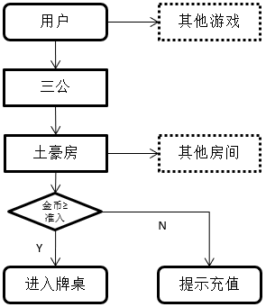

* 玩家点击房间会进入牌桌并在牌桌上自动匹配，该匹配为真人玩家用户、机器人用户以及用户数量(2人~牌桌最大人数)的随机匹配，匹配完成会立刻开始游戏。逻辑流程如图：

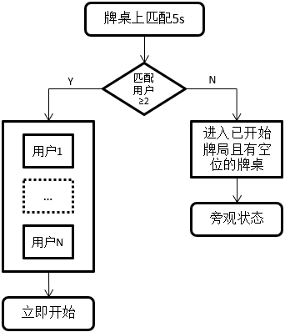

* 玩家在牌桌结束牌局后，当牌桌有≥2个用户(包含机器人)时会出现“重新匹配”与“准备”按钮，并且有正常的个人倒计时(20秒)；当牌桌只有1个用户时只会出现“重新匹配”按钮，并且有正常的个人倒计时(20秒)。
* 点击“重新匹配”将会重新进入3.1的流程；
* 点击“准备”将在当前牌桌准备(此时不可点击“重新匹配”)，等待其他玩家准备，当存在空位时机器人随机进入；当玩家都准备时，会立即开始游戏；当存在未准备玩家时，进入如下逻辑流程：

存在未准备玩家且≥2个玩家准备时，游戏开始倒计时5s，倒计时完毕立即开始游戏，未准备玩家被踢出牌桌并飘窗提示“长久未操作，自动退出房间”；倒计时中途有玩家准备成功则重新倒计时，若全部人都准备时立即开始。

流程图如下：

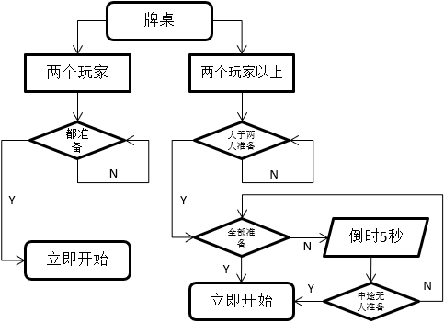

* 所有玩家进入牌局后的座次，根据玩家匹配的次序进行顺时针排列，每个玩家看到的界面中自己都处于“C位”（荷官对面）。
* 例子A：有5个玩家组成牌局，某玩家在排序中位于第3位，那么该玩家看到的座次则是，右手边从上向下分别是第5和第4位的玩家；左手边从上向向分别为第1和第2的玩家；整体排序为逆时针。
* 例子B：有5个玩家组成牌局，某玩家在排序中位于第1位，那么该玩家看到的座次则是，左手边从上向下分别是第4和第5位的玩家；右手边从上向下分别为第3和第2的玩家；整体排序为逆时针。
* 例子C：只有3个玩家组成牌局，某玩家在排序中位于第2位，那么该玩家看到的座次则是，左手边靠下的是第1位的玩家；右手边靠下的是第3的玩家；其他位置为空；整体排序为逆时针。

### 牌局流程

* 牌局开始，给每位玩家各发三张暗牌。
* 发牌后，玩家有5s时间选择是否抢庄；抢庄的玩家中携带金币最多的玩家高概率成为庄家（按照金币占所有玩家金币总和的比例）；若超时无人抢庄，则随机分配一位玩家坐庄。
* 定庄后，玩家有5s时间押注倍数（默认4个倍数），若超时则自动押注最小倍数。
* 押注后，玩家有5s时间选择亮牌，超时将自动亮牌；亮牌显示牌型和倍数。
* 亮牌后根据牌型大小，每个闲家各自与庄家对比，决出各自的输赢，结算和飞币。
* 除**庄家通杀/通赔**是所有玩家同时播放动画外，其他的输赢动画只有玩家自己可见。
* 牌局结束，在当前界面实时结算，结算完毕用户可点击准备或者换桌（重新匹配）。
* 每一个牌局都是唯一的，具有唯一的牌局编号。

牌局号规则：共16位，日期(6位)+游戏ID(2位)+牌局号(6位)+随机数（2位），如1810160236547896。需要保证同一个游戏牌局的编号唯一。

* 牌局流程图如下：

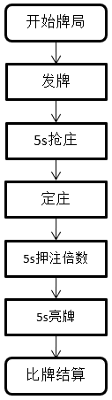

### 牌局托管

* 玩家不能主动选择托管。
* 牌局进行中，玩家不能主动退出游戏，点击退出提示“**请先完成牌局**”。
* 如果玩家在牌局中因为意外掉线或退出游戏，则会强制托管完当前牌局（不抢庄也不会分配坐庄，若所有人都为托管状态则自动分配坐庄；只押注最低倍数；自动摊牌），托管结束后会自动退出游戏。
* 托管状态中，用户如果重新登录游戏将直接进入当前牌局。

## 机器人系统

* 见“**机器人产品文档**”。

## 跑马灯信息

* 全局（大厅、房间列表、牌局列表等）滚动该房间的其他牌局的一些获胜用户和彩金获得者的信息。
* 每条信息的停留时间为2秒（加滚动时间合为2秒），默认以10秒为一个节点，每个节点去抽取用户获胜信息一次，如果获胜用户的信息比较多则抽取其中赢得筹码最多的进行滚动；如果获胜用户信息很少则反复播放那几条信息和插入随机生成的获奖信息。
* 如果有系统信息插入，默认每10秒播放一次，直至播放的次数或时间用完。